외국인 ‘팔자’는 반도체 고점 신호인가? — 36조대 매도, 개인이 받아낸 장세의 의미와 투자정책
단기 차익실현 성격이 우세하나 밸류에이션·수급 재편은 주의 깊게 모니터링 필요
종목명 | 티커 | 시장 | 의견 | 점수 | 신뢰도 | 위험도
삼성전자 | 005930 | KOSPI | 강력 매수 | 13.00 | 0.95 | 높음
SK하이닉스 | 000660 | KOSPI | 강력 매수 | 13.00 | 0.95 | 높음
삼성증권 | 016360 | KOSPI | 강력 매수 | 10.00 | 0.95 | 높음
Summary
최근 외국인의 5거래일 연속 순매도(언론 제목 기준 약 36조 수준)는 삼성전자와 SK하이닉스에 집중됐다. 매도는 대체로 단기 차익실현 성격으로 보이나, 코스피 상향된 이익 추정과 외국인통합계좌(Omnibus Account) 도입 등 구조적 수급 개선 가능성 또한 존재한다. 기술적 지표들은 세 종목(삼성전자·SK하이닉스·삼성증권) 모두 강한 모멘텀을 시사하고 있어, 현재의 조정은 기대 선반영·수익 실현이 섞인 ‘가격 조정’일 가능성이 크다. 투자 관점에서는 단기 변동성은 높지만 장기 회복 시나리오가 유효하므로 적극적 비중 확대(강력 매수)를 권고하되 외국인 재매수 여부와 업황 지표를 촉각을 곤두세워 확인할 필요가 있다.
INDUSTRY
외국인의 대규모 매도는 가격(주가) 측면에서 즉각적 하방 압력이지만, 본질적으로는 단기 차익실현에 가까우며 수급·펀더멘털 전환 가능성이 공존한다. 기사와 수치(삼성전자 최근 5거래일 약 24.46조, SK하이닉스 최근 5거래일 약 11.5조)에 따르면 반도체 대형주에 대한 매도가 중심이었고 개인이 이를 흡수했다. 이는 두 가지 상충된 해석을 허용한다. 첫째, 외국인의 ‘일시적 이익 실현’이라면 조정은 매수 기회이며 기술적 모멘텀이 회복될 경우 외국인 복귀가 촉발될 수 있다. 둘째, 외국인 매도 지속과 글로벌 수요 둔화가 겹치면 추가 하방 리스크가 현실화될 수 있다. 따라서 투자 전략은 ‘모멘텀을 활용한 적극적 매수’를 기본으로, 외국인 순매수 전환·업황(수요 지표·국제 반도체 지수)·개별 리스크(파업·기업 이슈)를 리스크 트리거로 관리해야 한다. 반도체주는 이번 매도에서 핵심 표적이 되었고, 이는 기술주 중에서도 실적·수급에 민감한 대형 메모리·시스템반도체 기업들이 시장 기대(업황 회복)에 선반영되어 온 측면을 보여준다. 기사상 전문가들은 매도가 단기 차익실현일 가능성이 크다고 평가하며, 동시에 코스피 이익 추정치 상향과 외국인통합계좌 도입은 향후 외국인 유입을 촉진할 수 있는 정책·구조적 요인으로 제시된다. 요지는 현재의 가격 조정이 반드시 업황 전환을 의미하는 것은 아니며, 수급 개선 신호(통합계좌)와 이익 상향은 중장기적으로 시장 재평가를 유도할 수 있다는 점이다. 반면 글로벌 반도체 지수의 급락이나 외국인 매도 지속은 반도체 섹터 전반에 추가 조정을 야기할 수 있으…

Conclusion
외국인의 약 5거래일 연속 매도는 시장에 긴장을 주었지만, 제공된 수치와 기술적 신호를 종합하면 이번 매도는 상당 부분 단기 차익실현 성격으로 해석된다. 삼성전자·SK하이닉스는 업황 레버리지와 강한 기술적 모멘텀을 보유하고 있어 조정은 매수 기회로 활용할 수 있으며, 삼성증권은 외국인통합계좌 도입으로 인한 수급 개선 기대가 현실화될 경우 구조적 수혜를 볼 가능성이 크다. 이에 따라 우리는 세 종목 모두 현재의 포지션을 ‘강력 매수’로 제시한다. 다만 투자자는 외국인 순매수 전환, 코스피 이익 추정 변화, 글로벌 반도체 수요 지표, 그리고 기업별 리스크(파업·경쟁 등)라는 네 가지 핵심 모니터링 포인트를 실시간으로 점검하며 포트폴리오를 관리할 것을 권고한다.
Key Factors
삼성전자: 강력 매수 / score 13.00 / confidence 0.95
SK하이닉스: 강력 매수 / score 13.00 / confidence 0.95
삼성증권: 강력 매수 / score 10.00 / confidence 0.95
공통 리스크: 투자 결정 시 주목해야 할 주요 리스크는 다음과 같다. • 외국인 매도 지속: 단기간의 차익실현을 넘어서 지속적 유출로 전환될 경우 주가 하방 압력이 확대된다. • 글로벌 수요 둔화: 필라델피아반도체지수 등 글로벌 반도체 지수의 급락은 SK하이닉스·삼성전자에 직격탄이 될 수 있다. • 개별 기업 리스크: 삼성전자의 노조·파업 이슈 등은 실적·운영에 단기 충격을 줄 수 있다. • 통합계좌 효과 비실현: 외국인통합계좌 도입이 기대만큼 자금 유입으로 이어지지 않을 경우 증권사 기대수익이 하회할 수 있다. • 밸류에이션 위험: 현재의 멀티플(특히 삼성전자·SK하이닉스)은 업황 개선 기대를 상당 부분 반영하고 있어, 실적 하회 시 하방 폭이 클 수 있다. • 기술적 과열: SK하이닉스 등 일부 종목은 RSI·ADX 등 과열 신호를 동반하고 있어 단기 급락 가능성도 존재한다.

삼성전자  (005930)  KOSPI  재무 기준일: 2025-12-31  출처: OpenDART  의견 강력 매수  점수 13.00  신뢰도 0.95  종가 284,000.00  PER 43.01  PBR 4.46  ROE 10.78% | OPINION  삼성전자와 SK하이닉스는 이번 외국인 매도의 직접적 대상이었고, 삼성증권은 외국인통합계좌 도입을 통해 향후 수혜 가능성이 클 것으로 평가된다. 삼성전자(005930) — 판단: 적극적 매수 기회. 삼성전자·SK하이닉스는 업황 민감성과 모멘텀으로 주가 움직임을 주도하는 반면, 삼성증권은 수급 인프라 개선으로 간접 수혜를 보는 구조다.  Technical / Momentum  현재 기술 국면은 추세장으로 분류되며, 종합 신호는 강력 매수(점수 13.00, 신뢰도 0.95)다. 최근 20일 평균가격과 50일 평균가격의 상대 위치로 중기 추세를 읽는 이동평균 지표에서, SMA20(236,300.00)이 SMA50(208,419.00) 위에 있어 중기 추세는 우상향으로 해석된다. 최근 가격 압력이 단기적으로 얼마나 강한지를 보여주는 EMA20 기준으로도 종가(284,000.00)가 EMA20(242,584.08) 위에 있어 단기 매수 압력이 우세하다. 단기·장기 이동평균의 간격 변화로 모멘텀 전환을 읽는 MACD 지표는 21366.44이며, 시그널선(15986.36) 위에 있어 상승 모멘텀이 우세하다고, 히스토그램도 양(+)의 구간(5380.08)에 있다. 추세의 세기 자체를 측정하는 ADX는 37.29 수준으로 강한 편이고, 방향성 지표에서는 +DI(35.86)가 -DI(14.43)보다 높아 상승 추세가 우세하다. 거래량이 가격 움직임을 얼마나 뒷받침하는지 보여주는 OBV 흐름도 단기 평균이 장기 평균 위에 있어 수급 측면의 뒷받침이 우호적이다. 가격의 상승·하락 압력이 얼마나 한쪽으로 쏠렸는지 보여주는 RSI 지표는 74.96로, 통상적 기준상 과매수(70 이상) 구간에 해당한다. 단기 변곡 가능성을 빠르게 포착하는 스토캐스틱은 %K 89.90, %D 90.05로 과매수권 둔화 신호에 가깝다. 주요 근거로는 SMA20이 SMA50 위에 있어 중기 상승 추세가 확인됩니다, MACD가 시그널선 위에 있어 상승 모멘텀이 나타납니다, 추세장에서 +DI가…  RISK  위험도는 높음 수준이다. 글로벌 수요 둔화: 필라델피아반도체지수 등 글로벌 반도체 지수의 급락은 SK하이닉스·삼성전자에 직격탄이 될 수 있다. 개별 기업 리스크: 삼성전자의 노조·파업 이슈 등은 실적·운영에 단기 충격을 줄 수 있다. 밸류에이션 위험: 현재의 멀티플(특히 삼성전자·SK하이닉스)은 업황 개선 기대를 상당 부분 반영하고 있어, 실적 하회 시 하방 폭이 클 수 있다.  Financial Snapshot  지표 값 지표 값  PER 43.01 PBR 4.46  PCR 22.79 EV/EBITDA N/A  EPS 6,603.00 BPS 63,729.86  EBITDA N/A CashDPS 1,445.60  Cash Dividend Yield 0.51% ROE 10.78%  부채비율 29.9370 유동비율 232.7610  영업이익률 13.07% 순이익률 13.55%  시가총액 1,944,378,709,677,419 기업가치(EV) 1,911,761,470,677,419  발행주식수 6,846,403,907  재무 기준일: 2025-12-31 | 출처: OpenDART
삼성전자 Price Trend
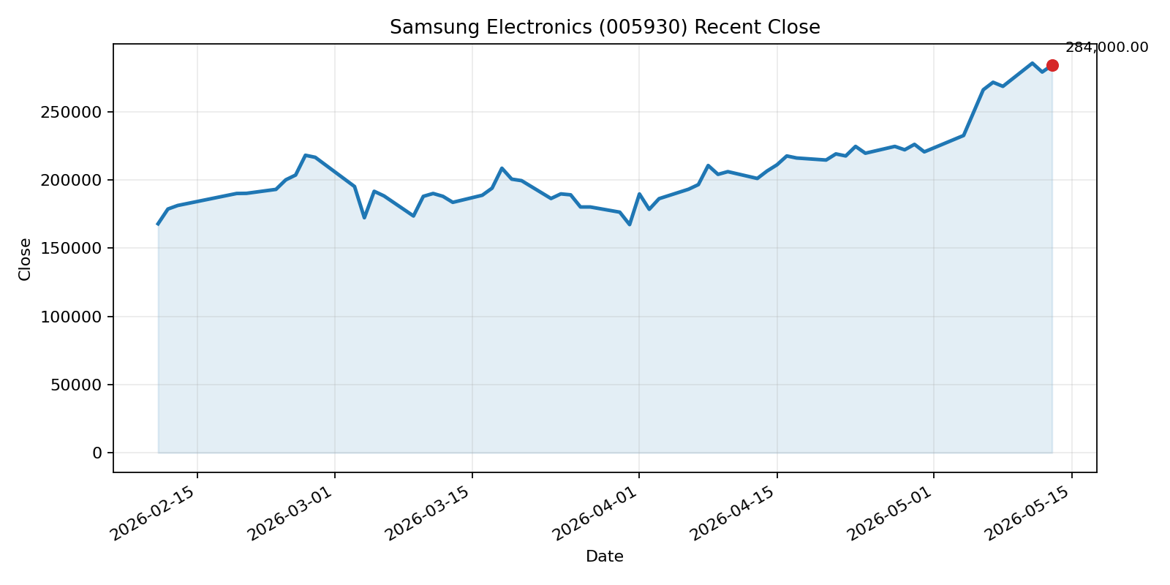
최근 종가 흐름 (2026-02-11 ~ 2026-05-13) | Latest close 284,000.00

SK하이닉스  (000660)  KOSPI  재무 기준일: 2025-12-31  출처: OpenDART  의견 강력 매수  점수 13.00  신뢰도 0.95  종가 1,976,000.00  PER 32.73  PBR 11.65  ROE 44.14% | OPINION  삼성전자와 SK하이닉스는 이번 외국인 매도의 직접적 대상이었고, 삼성증권은 외국인통합계좌 도입을 통해 향후 수혜 가능성이 클 것으로 평가된다. SK하이닉스(000660) — 판단: 적극적 매수 기회. 삼성전자·SK하이닉스는 업황 민감성과 모멘텀으로 주가 움직임을 주도하는 반면, 삼성증권은 수급 인프라 개선으로 간접 수혜를 보는 구조다.  Technical / Momentum  현재 기술 국면은 추세장으로 분류되며, 종합 신호는 강력 매수(점수 13.00, 신뢰도 0.95)다. 최근 20일 평균가격과 50일 평균가격의 상대 위치로 중기 추세를 읽는 이동평균 지표에서, SMA20(1,391,600.00)이 SMA50(1,120,740.00) 위에 있어 중기 추세는 우상향으로 해석된다. 최근 가격 압력이 단기적으로 얼마나 강한지를 보여주는 EMA20 기준으로도 종가(1,976,000.00)가 EMA20(1,459,607.04) 위에 있어 단기 매수 압력이 우세하다. 단기·장기 이동평균의 간격 변화로 모멘텀 전환을 읽는 MACD 지표는 218481.58이며, 시그널선(156137.61) 위에 있어 상승 모멘텀이 우세하다고, 히스토그램도 양(+)의 구간(62343.97)에 있다. 추세의 세기 자체를 측정하는 ADX는 49.82 수준으로 강한 편이고, 방향성 지표에서는 +DI(46.12)가 -DI(5.74)보다 높아 상승 추세가 우세하다. 거래량이 가격 움직임을 얼마나 뒷받침하는지 보여주는 OBV 흐름도 단기 평균이 장기 평균 위에 있어 수급 측면의 뒷받침이 우호적이다. 가격의 상승·하락 압력이 얼마나 한쪽으로 쏠렸는지 보여주는 RSI 지표는 86.55로, 통상적 기준상 과매수(70 이상) 구간에 해당한다. 단기 변곡 가능성을 빠르게 포착하는 스토캐스틱은 %K 90.96, %D 92.88로 과매수권 둔화 신호에 가깝다. 변동성 범위 대비 현재 가격 위치를 보여주는 볼린저밴드 기준으로는 주가가 상단을 웃돌아 단기 과열 부담이 있다. 주요 근거로는 SMA20…  RISK  위험도는 높음 수준이다. 글로벌 수요 둔화: 필라델피아반도체지수 등 글로벌 반도체 지수의 급락은 SK하이닉스·삼성전자에 직격탄이 될 수 있다. 밸류에이션 위험: 현재의 멀티플(특히 삼성전자·SK하이닉스)은 업황 개선 기대를 상당 부분 반영하고 있어, 실적 하회 시 하방 폭이 클 수 있다. 기술적 과열: SK하이닉스 등 일부 종목은 RSI·ADX 등 과열 신호를 동반하고 있어 단기 급락 가능성도 존재한다.  Financial Snapshot  지표 값 지표 값  PER 32.73 PBR 11.65  PCR 26.33 EV/EBITDA N/A  EPS 60,378.00 BPS 169,638.49  EBITDA N/A CashDPS 2,363.46  Cash Dividend Yield 0.12% ROE 44.14%  부채비율 45.9450 유동비율 185.8210  영업이익률 48.59% 순이익률 44.21%  시가총액 1,405,562,528,603,134 기업가치(EV) 1,398,800,519,603,134  발행주식수 711,317,069  재무 기준일: 2025-12-31 | 출처: OpenDART
SK하이닉스 Price Trend
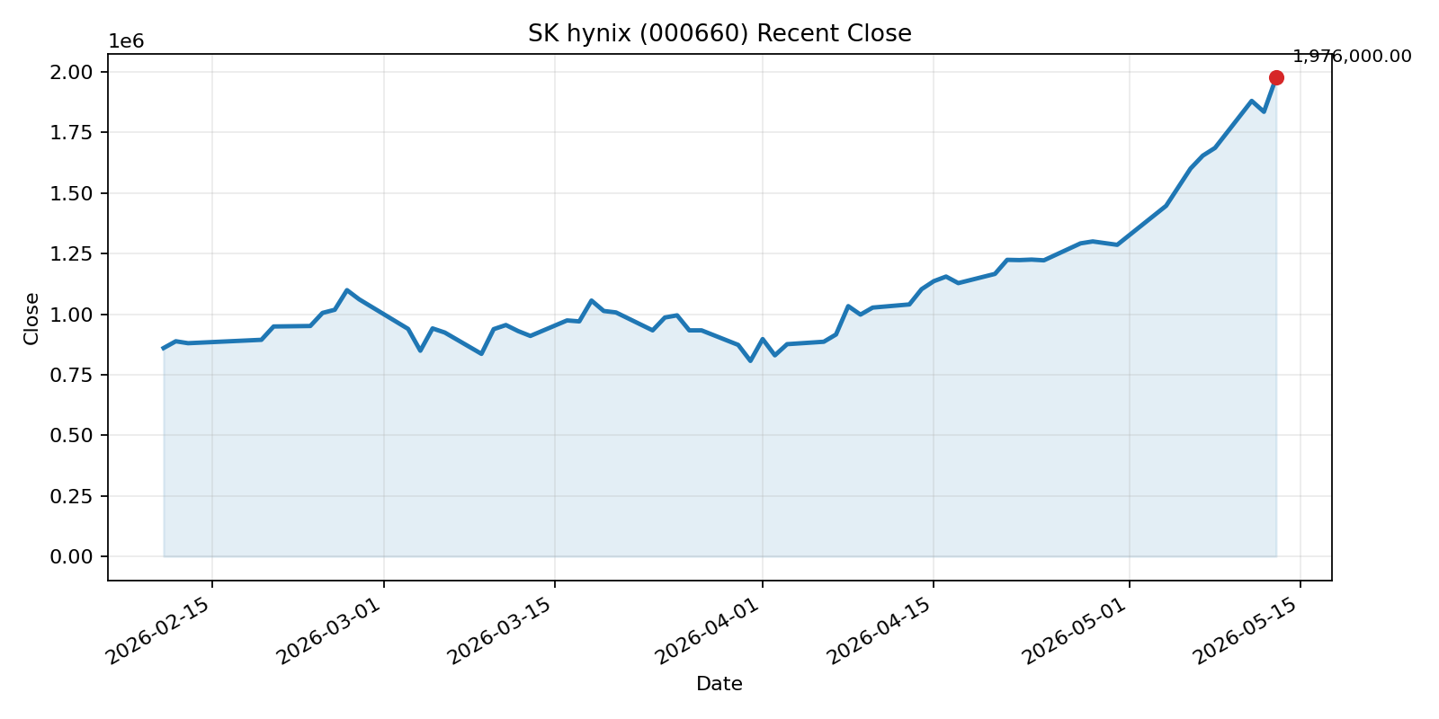
최근 종가 흐름 (2026-02-11 ~ 2026-05-13) | Latest close 1,976,000.00

삼성증권  (016360)  KOSPI  재무 기준일: 2025-12-31  출처: OpenDART  의견 강력 매수  점수 10.00  신뢰도 0.95  종가 127,900.00  PER 11.34  PBR 1.42  ROE 13.09% | OPINION  삼성전자와 SK하이닉스는 이번 외국인 매도의 직접적 대상이었고, 삼성증권은 외국인통합계좌 도입을 통해 향후 수혜 가능성이 클 것으로 평가된다. 삼성증권(016360) — 판단: 적극적 매수 기회. 삼성전자·SK하이닉스는 업황 민감성과 모멘텀으로 주가 움직임을 주도하는 반면, 삼성증권은 수급 인프라 개선으로 간접 수혜를 보는 구조다.  Technical / Momentum  현재 기술 국면은 추세장으로 분류되며, 종합 신호는 강력 매수(점수 10.00, 신뢰도 0.95)다. 최근 20일 평균가격과 50일 평균가격의 상대 위치로 중기 추세를 읽는 이동평균 지표에서, SMA20(119,825.00)이 SMA50(106,162.00) 위에 있어 중기 추세는 우상향으로 해석된다. 최근 가격 압력이 단기적으로 얼마나 강한지를 보여주는 EMA20 기준으로도 종가(127,900.00)가 EMA20(121,728.73) 위에 있어 단기 매수 압력이 우세하다. 단기·장기 이동평균의 간격 변화로 모멘텀 전환을 읽는 MACD 지표는 8491.96이며, 시그널선(7615.68) 위에 있어 상승 모멘텀이 우세하다고, 히스토그램도 양(+)의 구간(876.29)에 있다. 추세의 세기 자체를 측정하는 ADX는 35.09 수준으로 강한 편이고, 방향성 지표에서는 +DI(37.31)가 -DI(19.25)보다 높아 상승 추세가 우세하다. 거래량이 가격 움직임을 얼마나 뒷받침하는지 보여주는 OBV 흐름도 단기 평균이 장기 평균 위에 있어 수급 측면의 뒷받침이 우호적이다. 가격의 상승·하락 압력이 어느 한쪽으로 과도하게 쏠리지 않았는지 보는 RSI 지표는 58.32로 중립권에 가깝다. 주요 근거로는 SMA20이 SMA50 위에 있어 중기 상승 추세가 확인됩니다, MACD가 시그널선 위에 있어 상승 모멘텀이 나타납니다, 추세장에서 +DI가 -DI보다 높아 상승 추세가 우세합니다 등을 들 수 있다.  RISK  위험도는 높음 수준이다.  Financial Snapshot  지표 값 지표 값  PER 11.34 PBR 1.42  PCR -2.15 EV/EBITDA N/A  EPS 11,279.00 BPS 90,346.69  EBITDA N/A CashDPS 3,499.96  Cash Dividend Yield 2.74% ROE 13.09%  부채비율 887.6380 유동비율 N/A  영업이익률 N/A 순이익률 N/A  시가총액 11,421,606,463,097 기업가치(EV) 8,041,776,082,211  발행주식수 89,301,067  재무 기준일: 2025-12-31 | 출처: OpenDART
삼성증권 Price Trend
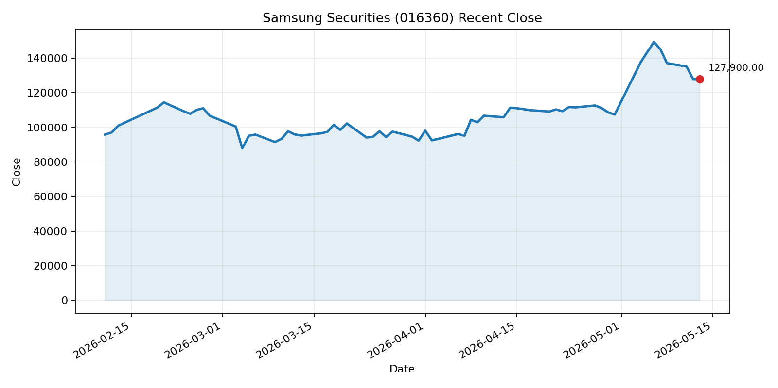
최근 종가 흐름 (2026-02-11 ~ 2026-05-13) | Latest close 127,900.00

